Felles plan for  
Evakuerte- og pårørendesenter

**SAMMENDRAG**

Et evakuerte- og pårørendesenter (EPS) er et sted hvor kommunen og politiet kan ta i mot, registrere og følge opp, fortrinnsvis fysisk uskadde, evakuerte fra et skadested og eventuelt gjenforene de med sine pårørende.

Pårørende og etterlatte som ikke blir gjenforent med sine egne fordi vedkommende har mistet, livet, er skadet eller savnet skal også få nødvendig krisehjelp ved EPS.

Planen skal være en *felles plattform* å jobbe ut fra for å nå målet om en best mulig ivaretagelse av evakuerte og pårørende. Videre skal planen bidra til å sikre et godt *samvirke* mellom nødetater, kommuner og andre organisasjoner i dette viktige arbeidet.

Politiet vurderer behovet og tar endelig beslutning om EPS skal opprettes. Beslutningen må tas i samarbeid med den kommunen hvor hendelsen har skjedd med hensyn på lokalisering, varighet, ansvars- og oppgavefordeling samt ressursbehov. I mange hendelser, vil det være tilstrekkelig å opprette EPS lokalt i kommunen. Kommunene må derfor bruke planverket og prinsippskissen til å beskrive  hvordan EPS  kan opprettes og driftes i  egne lokaler. Vurdering av omfang og forventet varighet vil likevel være sentrale mht beslutning om hvilken type EPS som skal opprettes.

Planen skal brukes uavhengig om det opprettes LOKALT eller REGIONALT EPS.

Hendelseskommunen har det praktiske ansvaret for å opprette og drifte Evakuerte- og pårørendesenter. Selve driften gjennomføres i samarbeid med politiet.

Hendelseskommunen og politiet sidestilles i det overordnede lederansvaret for drift av EPS.

Planen omfatter følgende sentrale oppgaver:

* Vurdere om EPS skal opprettes – og dersom vurderingen tilsier det:
* Beslutte å opprette EPS
* Varsle organisasjoner og personell som skal drifte EPS
* Organisere og lede arbeidet ved EPS
* Ta imot og registrere evakuerte og pårørende
* Gjenforene evakuerte med sine pårørende
* Avklare behov for- og siden sørge for hensiktsmessig psykososial støtte og omsorg til de evakuerte og de pårørende
* Sørge for nødvendig forpleining og ivareta evt. behov for overnatting
* Gi nødvendig informasjon til de evakuerte og de pårørende (og evt. andre)
* Sørge for nødvendig vakthold og sikring av EPS ved behov
* Ivareta administrative oppgaver, samt avvikling, etterarbeid og dokumentasjon
* Planen skal sikre et godt samvirke mellom nødetater, kommuner og andre organisasjoner.

**PRINSIPPSKISSE EPS**

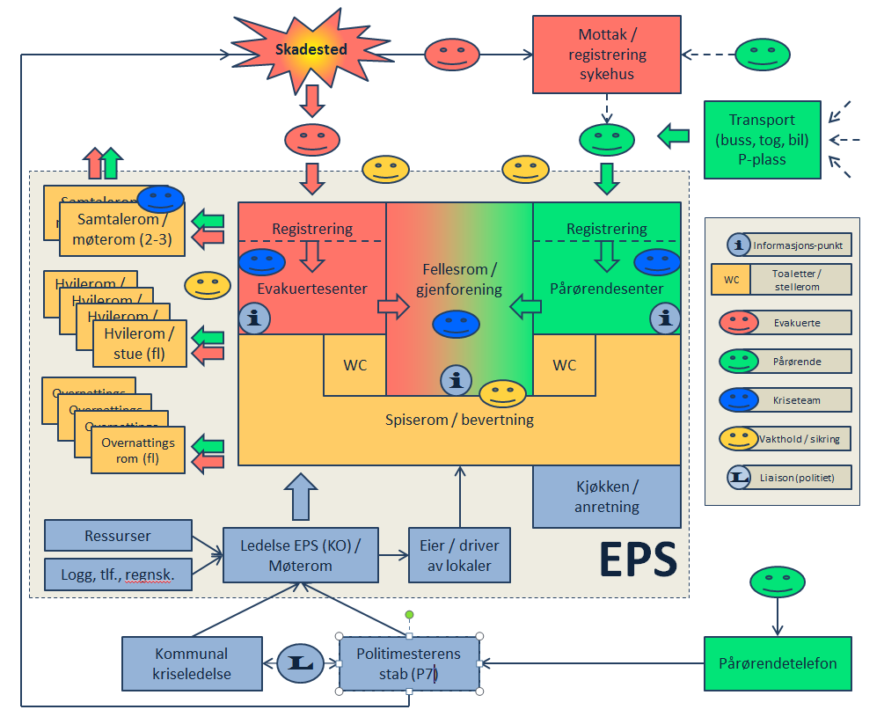

*Prinsippskisse for EPS*

## Ansvar

Det er politiet som gjør vurderinger og tar endelig beslutning om Evakuerte- og pårørendesenter (heretter kalt EPS) skal opprettes. Beslutningen tas i samarbeid med kommunen hvor hendelsen har skjedd (hendelseskommunen). Varighet, ansvars- og oppgavefordeling samt ressursbehov må avklares.

Ansvaret for å opprette og drifte EPS ligger hos hendelseskommunen. Etableringen iverksettes etter henvendelse fra politiet og drift gjennomføres i samarbeid med politiet. **Hendelseskommunen og politiet sidestilles i det overordnede lederansvaret for drift. Fordeling av ansvar og oppgaver må være klart og tydelig definert og beskrevet.**

# Evakuerte- og pårørende senter (EPS)

Ved EPS skal de evakuerte og deres pårørende kunne få nødvendige helsetjenester, psykososial omsorg og støtte, samt forpleining. Videre er EPS et sted hvor de evakuerte og deres pårørende kan gjenforenes.

Pårørende og etterlatte som ikke blir gjenforent med sine egne fordi vedkommende har mistet livet, er skadet eller savnet skal også få nødvendig krisehjelp ved EPS.

## Opprettelse av EPS, vurderingskriterier

Kriterier som kan legges til grunn for vurderingen av om hvilken type EPS skal opprettes, i hvilket omfang og med hvilke ressurser:

* Hva har skjedd
* Hvor har det skjedd
* Det fysiske og geografiske omfanget av selve hendelsen
* Hvem er rammet (alder, nasjonalitet, språk, geografisk hjemhørighet, etnisitet, religiøs tilhørighet)
* Hvor mange er rammet (antall døde, skadde, fysisk uskadde, savnede)
* Hvor mange potensielle pårørende (til de rammede)
* Hvor mange potensielt evakuerte (og potensielt pårørende til de evakuerte)
* Hvor kommer de pårørende fra, hvordan forventes de å komme, og når
* Forventet varighet på krisen og behov for EPS
* Forventede ressursbehov ved EPS

## Beslutning om opprettelse av EPS

Beslutning om opprettelse av EPS tas normalt av politiet på skadestedet, i samråd med politimesterens stab. Når slik beslutning er tatt, må politiet umiddelbart samordne den videre prosessen med hendelseskommunen.

Når beslutning om opprettelse av EPS er tatt, må følgende avgjøres:

* Hvor skal EPS opprettes, valg av lokalisering
* Når kan det opprettes / påbegynnes
* Hvilke ressurser – og hvor store ressurser, må på plass før det er operativt
* Når må EPS være i operativ drift
* Lokalt EPS etableres ved hendelser av mindre omfang og/eller kortere varighet, eller hendelser som fortrinnsvis rammer én kommune. Lokalt EPS kan da etableres i den aktuelle kommunen i egnede lokaler.
* Regionalt EPS etableres ved hendelser av større omfang, geografisk og/eller i forhold til antall berørte, tidshorisont og andre behov som ikke kan dekkes av lokalt EPS.

Ved etablering av EPS må det avgjøres hvilke enheter som skal opprettes. Følgende enheter samlokaliseres normalt, dvs. i samme bygning eller i umiddelbar nærhet av hverandre:

* Enhet for mottak og registrering
* Evakuertesenter
* Pårørendesenter

I tillegg må følgende vurderes opprettet som egne enheter ved EPS:

* Enhet for informasjon
* Enhet for vakthold og sikring

Følgende oppgaver ivaretas av politiet og sykehusene selv:

* Pårørendetelefon
* Registrering ved sykehus

## Varsling, varslingsrutiner

Når beslutning om å opprette EPS er tatt, må følgende varsles:

* Hendelseskommunen ved rådmann evt ordfører
* Psykososialt kriseteam v/leder
* Politiet (er normalt allerede varslet og operative)
* Stedet hvor EPS skal lokaliseres, fortrinnsvis ved ansvarlig driver/virksomhet
* Evt. andre organisasjoner
* Husk å varsle for utholdenhet i oppdraget. Tenk avløsning for egne mannskaper tidlig.
* Bruk nabohjelp fra andre kommuner. Nabokommuner bør også tilby tjeneste da det ikke alltid er tid til å varsle i en hektisk fase.
* Husk også oppfølging av egne mannskaper etter deres innsats på EPS er over.
* Organisasjonene skal selv ivareta og sørge for varsling videre internt i egen organisasjon. Den enkelte kommune må selv sørge for oppdaterte lister og gode varslingsrutiner.

Ved varsling må de som varsles orienteres om følgende:

* Hvor EPS opprettes
* Når må EPS være i operativ drift (må avklares med kommunen og driver av lokalene)
* Når forventes de første evakuerte og pårørende å ankomme?
* Hvilke ressursbehov kan en forvente?
* Vurdering av forventet varighet.

## Organisering av EPS

Organisasjonskartet under viser EPS sin plass i forhold til politiets og kommunens organisering. Ledere for EPS rapporterer til hhv kommunens kriseledelse og politimesterens operative stab, ved Etterretning (P7).

Bemanningen som går inn i organisasjonen (den grønne delen), benevnes EPS-team.

Endring på P7 cella

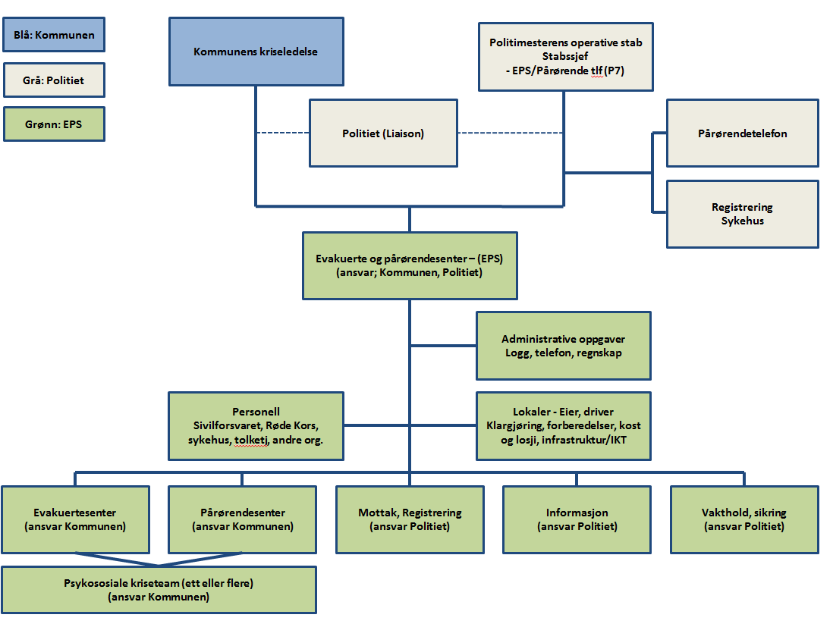

# EPS, drift, ansvar, bemanning og oppgaver

EPS organiseres og bemannes etter størrelse og omfang på hendelsen. Det må tas hensyn til hvor lenge en forventer at EPS må være i operativ drift, bl.a. med tanke på utskifting av personell (utholdenhet).

Kommunene og politiet må på forhånd velge personlig egnet personell til lederroller og andre oppgaver og sikre at de har tilstrekkelig kunnskap og trening. I kommunens overordnede Beredskapsplan, i resursoversikten, skal det være angitt hvem som er tiltenkt de ulike roller, slik at disse varsles umiddelbart.  Kurs for etablering og drift av EPS anbefales.

I en krise- eller ulykkessituasjon vil politiet vanligvis ha mange presserende oppgaver som må gis prioritet. Bemanning av EPS kan derfor komme litt lenger ned på prioriteringslista i den akutte fasen. Kommunene må være forberedt på å bistå med noen av politiets oppgaver så langt det lar seg gjøre. Det vil spesielt kunne gjelde oppgaver knyttet til registrering og informasjon. Vakthold bør utføres av uniformert personell.

Det må forventes behov for medisinsk personell i EPS .    
I akuttfase skal Kommunelegen i Kommunens kriseledelse vurdere å rekvirere legeressurs. Mobilisering av ytterligere helsepersonell fra kommunen(leger, sykepleiere), samt frivillige resurser(f.eks Røde Kors, Norsk Folkehjelp) for å bistå ved EPS bør vurderes gjort samtidig med  beslutningen om å opprette EPS. (se kap 3.3.)    
Det må legges til rette for tett kontakt (samband) mellom  EPS leder og KKL.

## Overordnet ledelse, leder EPS

Bemanning:

Hendelseskommunens kriseledelse og politiet må utnevne sine respektive ansvarlige ledere for EPS (Leder EPS-K og Leder EPS-P). De utnevnte lederne bør fortrinnsvis være løsningsorienterte og beslutningsdyktige personer med lederkompetanse.

Ansvar:

Ansvaret for EPS deles mellom hendelseskommunen og politiet (sidestilles).

Ansvaret for gjennomføring av de forskjellige oppgavene som er lagt til de forskjellige enhetene ved EPS, fordeles mellom kommunen og politiet. De enkelte enhetene ved EPS skal fortrinnsvis ledes av personell (Enhetsledere) som representerer den ansvarlige organisasjonen (kommunen eller politiet) for gjennomføring av enhetens tillagte oppgaver. Dette inkluderer også evt bistandsressurser. Det forutsettes et nært samarbeid mellom fungerende ledere på EPS.

Leder EPS-K har ansvar for:

* Ledelse, bemanning og drift av enheten for evakuerte (evakuertesenter)
* Ledelse, bemanning og drift av enheten for pårørende (pårørendesenter)
* Koordinering av Psykososiale kriseteam ressurser sammen med leder for disse (som bemanner de to ovennevnte enhetene)
* Øvrig personell som rekvireres og knyttes til EPS (herunder forpleining)
* Kontakt med ansvarlig personell for lokaler

Leder EPS-K rapporterer til den kommunale kriseledelsen i hendelseskommunen.

Leder EPS-P har ansvar for:

* Ledelse, bemanning og drift av enheten for mottak og registrering
* Ledelse, bemanning og drift av enheten for informasjon
* Ledelse, bemanning og drift av enheten for vakthold og sikring
* Øvrig personell som rekvireres og knyttes til EPS
* Kontakt med eier/driver av lokaler som er rekvirert av politiet (ikke kommunale)

Leder EPS-P rapporterer til politimesterens stab, ved enheten for evakuerte og pårørende (P7).

Hovedoppgaver:

Overordnet ledelse skal organisere og drifte EPS, sørge for nødvendig enhetsledelse og bemanning slik at alle nødvendige oppgaver blir ivaretatt. Videre skal ledelsen sørge for nødvendig personell i stab knyttet til administrative oppgaver, lokaler (eier, virksomhet), samt evt. disponering av personell fra andre organisasjoner.

## Enhetsledere

Bemanning:

Hver enhet bør ha en egen leder med ansvar for personell og drift:

* Evakuertesenter (ansvar; kommunen)
* Pårørendesenter (ansvar; kommunen)
* Enhet for mottak og registrering (ansvar; politiet)
* Enhet for vakthold og sikring (ansvar; politiet)
* Enhet for informasjon (ansvar; politiet)

Dersom omfanget ikke er for stort, kan to (eller flere) enheter ledes av en og samme person.

Ansvar:

Politiet har ansvar for oppgaver knyttet til mottak og registrering, vakthold og informasjon. Personell fra kommunen og andre organisasjoner kan bistå med gjennomføring av konkrete oppgaver.

Kommunen har ansvar for å ivareta de evakuerte og pårørende etter mottak og registrering. Disse enhetene ledes derfor av kommunen. Enhetene bør ledes av personell med lederkompetanse. Personell fra de psykososiale kriseteamene bør ikke settes til slik ledelse eller andre administrative oppgaver, da dette personellet skal prioritere de evakuerte og pårørende.

Hovedoppgaver:

Enhetslederne skal koordinere og samordne driften av sin respektive enhet i samarbeid med lederne for EPS. Enhetslederne skal videre vurdere og ivareta ressursbehov ved sine enheter. Enhetslederne rapporterer til leder EPS.

## Evakuertesenter og pårørendesenter (ansvar; kommunen)

Evakuertesenter er et sted hvor en tar i mot og registrerer de rammede og fysisk uskadde fra et skadested (hendelsen). Tiltaket kan også omfatte de som blir indirekte berørt i nærområdet, f.eks. innenfor en etablert sikkerhetssone.

Pårørendesenter er et tilsvarende sted, helst lokalisert i samme bygning, men adskilt og med egen inngang, hvor en tar i mot og registrerer de pårørende og hvem de er pårørende til.

Pårørende innbefatter hele den kretsen av nærstående personer som kan være direkte berørt av en krise, ulykke eller katastrofe, dvs. ektefelle/samboere/partner/kjærester, barn, foreldre, søsken og besteforeldre.

EPS bør ha en gjenforeningssone samt rom som kan benyttes ved behov for skjerming.

Evakuertesenteret og pårørendesenteret bør organiseres slik at de evakuerte kan bevege seg fritt over i gjenforeningssonen og pårørendesenteret for raskest mulig gjenforening med sine. De pårørende bør imidlertid ikke kunne bevege seg fritt over til evakuertsenteret, av hensyn til evakuerte med skjermingsbehov.

Etterlatte, dvs. pårørende som har mistet noen av sine, har andre behov for hjelp og oppfølging enn de øvrige pårørende, og bør derfor samles og skjermes separat. Det samme vil kunne gjelde for pårørende som ikke vet status på sine – dvs. savnede.

Det vil være behov for ulike typer rom alt ut i fra de evakuerte og pårørendes behov som f.eks stillerom.

Bemanning:

Hvis det er flere kriseteam involvert, skal de fortrinnsvis forholde seg til leder for kriseteam i hendelseskommunen. Denne vil være resurskoordinator og bindeledd til enhetsleder og leder EPS-K.

Enhetene driftes og bemannes i stor grad likt, dvs. personellet som skal ta seg av de evakuerte og de pårørende må bemanne begge enhetene. Samordning og ressursbehov må vurderes fortløpende.

Enhetene bemannes med medlemmer av kommunenes psykososiale kriseteam (heretter benevnt kriseteam). De skal primært avklare behov for- og siden sørge for hensiktsmessig psykososial støtte og omsorg til de evakuerte og de pårørende. Hvis det er flere kriseteam involvert med flere egne ledere til stede, velges en av dem som koordinator og bindeledd til enhetsleder og leder EPS-K.

Hvor stor bemanning som kreves, må vurderes ut fra det forventede antall evakuerte og pårørende som vil komme til EPS. Kriseteamenes ledere må vurdere bemanningsbehovet i samråd med enhetslederne. Kriseteamet kan suppleres med annet personell (kommune, sykehus, frivillige organisasjoner som Røde Kors og Norsk Folkehjelp).

Øvrig bemanning knyttet til forpleining, administrasjon og andre oppgaver ivaretas av enhetslederne i samråd med lederne for EPS. Vurder tidshorisont i forhold til nødvendighet for uskifting av mannskaper.

Hovedoppgaver:

Kriseteamene skal møte og ta vare på de evakuerte og deres pårørende, gi psykososial støtte og omsorg samt bistå med gjenforening. Teamene rapporterer til lederne for de respektive enhetene.

## Enhet for mottak og registrering (ansvar; politiet)

Bemanning:

* Personell for mottak og registrering av hhv. de evakuerte og de pårørende ved deres ankomst.

Hovedoppgaver:

Enheten skal ta i mot de evakuerte og pårørende ved ankomst, og sørge for at de blir registrert og merket. Mottak og registrering skal bidra til raskest mulig gjenforening av evakuerte og pårørende. Enheten skal sørge for at evakuerte og pårørende også blir sjekket ut, og at dette registreres når de forlater EPS. Personellet rapporterer til sin enhetsleder.

## Enhet for informasjon (ansvar; politiet)

Bemanning:

* Personell til å produsere og formidle (muntlig, skriftlig) informasjon, internt ved EPS (og evt. eksternt)
* Personell til å bidra med at politiets og kommunens egne IKT-systemer på stedet fungerer (må minst være tilgjengelig pr. telefon)

Hovedoppgaver:

Enheten skal bidra med utarbeidelse og formidling av informasjon til de evakuerte og de pårørende. Videre skal enheten bidra med utarbeidelse og formidling av informasjon eksternt, bl.a. til mediene. Ekstern informasjon og kommunikasjon skal skje via stedlige ledere ved EPS (og videre via kommunens kriseledelse og politimesterens stab). Personellet rapporterer til sin enhetsleder.

Bruk gjerne skjermer for "rullende" informasjon og oppdateringer til evakuerte og pårørende.

Husk også "negativ" informasjon. Oppdatert informasjon om at det foreløpig ikke er noe ny informasjon å meddele.

## Enhet for vakthold og sikring (ansvar; politiet)

Bemanning:

* Personell til å gjennomføre vakthold
* Personell til å gjennomføre sikringsoppdrag

Hovedoppgaver:

EPS skal skjermes mot media og publikum ved kontinuerlig vakthold. Vaktholdet organiseres og dimensjoneres på grunnlag av en risikovurdering knyttet til sikkerheten ved EPS. Risikovurderingen utføres av politiet. Personellet rapporterer til sin enhetsleder.

# Støttefunksjoner

Som støttefunksjoner regnes:

* Gjennomføring av administrative oppgaver, herunder
  + Loggføring
  + Telefonvakt
  + Føre regnskap
* Personell fra andre organisasjoner, herunder
  + Sivilforsvaret
  + Røde Kors
  + Norske Kvinners Sanitetsforening
  + Personell fra sykehus, lege bør være tilstede
  + Kripos
  + Tolketjenester
  + Representanter fra tros- og livssynssamfunn
  + Annet personell som Kriseteamene ikke er oppsatt med
* Eier og/eller driver av lokalene hvor EPS er etablert
  + Klargjøring og forberedelser før etablering og mottak
  + Forpleining og innkvartering
  + Intern infrastruktur, herunder IKT
  + Inventar og utstyr som kan disponeres
* Representant for involvert foretak/virksomhet
  + Tilgjengelig for Ledere EPS, primært politiets leder

Det er ledernes ansvar at de administrative oppgavene ivaretas, men den praktiske gjennomføringen kan være nødvendig å legge til en støttefunksjon.

Personell fra andre organisasjoner rekvireres og kan disponeres til forskjellige oppgaver etter behov. Personellet rapporterer til den enkelte enhetsleder (eller til leder Kriseteam) når vedkommende er disponert, ellers til leder i egen organisasjon.

Eier og/eller driver av lokalene må ha en representant som kan stilles til disposisjon for lederne av EPS.

# Nedtrapping og avvikling av EPS

Senteret avvikles når alle evakuerte og pårørende er tilstrekkelig ivaretatt og videre tatt hånd om.

Nedtrapping og avvikling omfatter:

* Formell avslutning av driften ved EPS
* Organisere og gjennomføre en eller flere avlastningssamtaler med tilstedeværende personell
* Gjennomføre en enkel evaluering i form av formidling og deling av umiddelbare tanker og reaksjoner knyttet til gjennomføringen (ikke omfattende eller langvarig)

Det legges til rette for videre oppfølging av involvert personell både ved å samles for en grundigere evaluering i gruppe (erfaringsmøte). Individuell oppfølging sikres for de som trenger det, gjerne i løpet av den første uken etter hendelsen.

# Rapportering, dokumentasjon

Rapportering og dokumentasjon knyttet til hendelsen og gjennomføringen må sikres. Ansvaret for dette ligger på Ledere EPS. For EPS-K, så forutsettes brukt CIM (crisis intervention management) som elektronisk logg, dersom Kommunens kriseledelse har opprettet hendelse i det verktøyet.

Rapportering og dokumentasjon omfatter:

* Rapporter til politiet, hendelseskommunen, Fylkesmannen, m.fl.
* Ta vare på, evt. registrere elektronisk, og arkivere alle lister, skjemaer. m.v.
* Dokumentere gjennomføringen (logg, økonomi, regnskap, m.v.)
* Revidere planverket

# Ressurser; personell, utstyr og materiell

Ressurser som er nødvendig for å etablere og drifte EPS er satt opp i egne ressurslister som følger som vedlegg til planen.

Ressurslistene omfatter:

* Personell
* Lokaler (rom og kapasitetsbehov)
* Infrastruktur og fasiliteter (knyttet til lokalene)
* Utstyr
* Prinsippskisse for fysisk organisering av EPS

# Informasjon og kommunikasjon; strategi og plan

Kommunene og politiet forutsettes å ha innarbeidet nødvendige planer for informasjon og kommunikasjon i sitt beredskapsplanverk.

Noen føringer knyttet til EPS gis likevel, herunder:

* Informasjon oppover i linjen, dvs. til kommunens kriseledelse og til politimesterens stab
* Informasjon internt i EPS-organisasjonen (EPS-teamet)
* Informasjon til de evakuerte og pårørende
* Informasjon utad til mediene (fortrinnsvis via kommunens kriseledelse og/eller politimesterens stab)

**Kommunens kriseledelse:**

Kommunens kriseledelse består av kommunale ledere med rådmann og ordfører. Sammensetning og organisering av kommunens kriseledelse skal som hovedregel følge Ansvarsprinsippet og Likhetsprinsippet, jfr. Stortingsmelding nr. 17 (2001 – 2002) Samfunnssikkerhet – Veien til et mindre sårbart samfunn.

**Politimesterens operative stab:**

Etter hvert som uønskede hendelser eskalerer, vil det være nødvendig å tilpasse ledelsessystemet til omfanget av oppgaver som skal ivaretas. Hensikten med å etablere stab er å få en effektiv ledelse og koordinering av de ressurser som politidistriktet disponerer. Stabens hovedoppgave er å bistå politimesterens ledelse gjennom beslutningsstøtte, iverksettelse av tiltak og oppfølging av tiltakene. Når politimesterens stab er satt, handler den etter fullmakt fra politimesteren. Staben blir med andre ord politimesterens ledelsesapparat på operasjonelt nivå for handtering av en konkret hendelse.

Staben består foruten leder – Stabssjef - av definerte stabsfunksjoner (stabsmedarbeidere):

* P1 - Personell
* P2 – Etterretning
* P3 - Operasjon
* P4 - Logistikk
* P5 - Informasjon
* P6 - Juridisk
* P7 – Evakuerte og pårørende

I tillegg kommer rådgivere/liaisoner, ofte fra andre, eksterne og berørte aktører knyttet til hendelsen med oppgave å være et bindeledd mot (her) politimesterens operative stab.

Kilde: PBS 1 kap. 8.

**Regionalt EPS:**

Et forhåndsbestemt lokale innenfor en definert region. EPS må ha tilstrekkelige kapasiteter og ressurser til å kunne ta i mot evakuerte og pårørende i et større antall, og med en lengre varighet. Regionalt EPS bør fortrinnsvis ligge innenfor den geografiske regionen det er ment å dekke. Ved store behov bør det anmodes om bistand fra tilsvarende EPS i naboregioner.

## Vedlegg

1. Skjema for registrering av evakuerte
2. Skjema for registrering av pårørende
3. Skjema for registrering ut-inn ved EPS
4. Varslingsplan
5. Ressurslister
6. Informasjonsplan
7. Tiltakskort

# Revisjoner og oppdateringer, rettelser og endringer

*Forskrift om kommunal beredskapsplikt § 6, 2. ledd:*

*Kommunens beredskapsplan skal til enhver tid være oppdatert, og som et minimum revideres en gang pr. år. Av planen skal det fremgå hvem som har ansvaret for oppdatering av planen og når planen sist er oppdatert.*

Felles plan for EPS utgjør en delplan (vedlegg) knyttet til den enkelte kommunes beredskapsplan i Gjøvikregionen. Denne planen og dens vedlegg skal tas opp til revisjon minst en gang hvert 4. år.

**Politiet** er ansvarlig for revisjon av planen. Neste revisjon skal være gjennomført innen utgangen av **2023.**

Det skal nedsettes en revisjonsgruppe bestående av minst tre representanter (endret fra hver av kommunene da planen vil bli benyttet av over 40 kommuner) fra kommunene og minst en representant fra politiet. Representantene bør hentes fra de ulike regionene som har tatt planen i bruk. Politiet leder revisjonsgruppen, varsler og kaller inn kommunens representanter. Nøkkelpersoner knyttet til planverket skal varsles om revisjonen og gis anledning til å komme med innspill.

Revidert plan skal legges fram for kommunestyret i hver av kommunene (i Gjøvikregionen, foreslås fjernet) til orientering for forankring og for politimesteren i Innlandet politidistrikt for godkjenning.

Hver kommune og politiet oppdaterer selv sine varslingslister minst en gang hvert år. og oversender disse til politiet, som distribuerer disse videre til aktuelle beredskapsaktører. (Uthevet med rødt ønskes fjernet )

Dersom det avdekkes feil i planverket eller det oppstår behov for konkrete endringer, skal dette meldes fortløpende til politiet som avgjør om revisjon mellom de fastsatte intervallene skal gjennomføres.

|  |  |
| --- | --- |
| Opprettet dato: 1.6.2015  Av: Utviklingsprosjekt «Psykososiale tiltak etter kriser og katastrofer i Gjøvikregionen» - delprosjekt «Beredskap» | |
| Delprosjektgruppa bestod av:  Bjørn Sondra Kjelsrud, brannsjef i Vestre Toten kommune (leder), Geir Morten Bjerkvold, beredskapsplanlegger i Vestoppland politidistrikt, Pernilla Egedius, seksjonsleder forpleiningstjenesten i Gjøvik kommune, Stefan Løvsletten, kommuneoverlege i Nordre Land kommune | |
| Dato for siste revisjon: 20.11.19 | Gyldig til: 31.12.2023 |
| Gruppen ved siste revisjon bestod av:  B.S. Kjelsrud, P. Egedius, S. Løvsletten, J. Mørch, N.P. Reinholdt, G.M.Bjerkvold og J.Ø.Aaslund | |

PDF av informasjonskort

